Côtes de bettes à la tomate
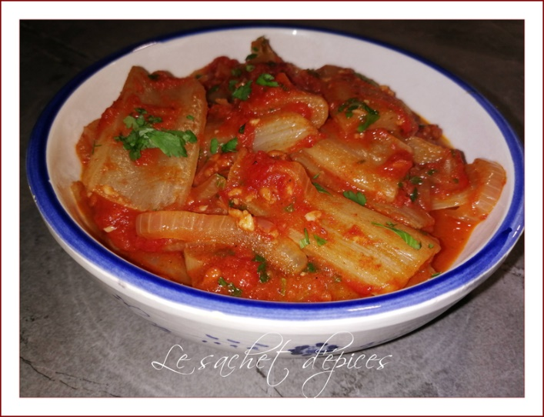 | 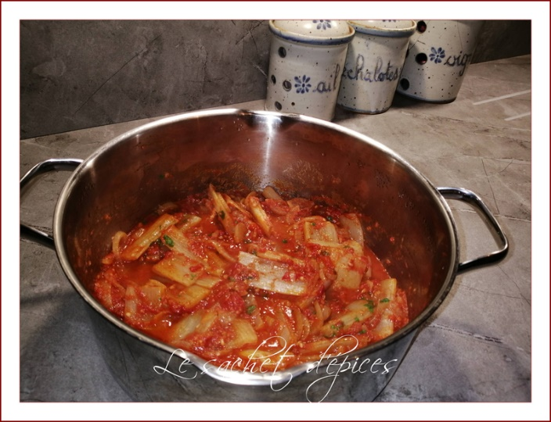
Préparation : 30 min ; Cuisson : 35 à 40 min
Ingrédients pour 4 personnes :
- 500g de côtes de bettes (gardez le vert pour faire une autre recette)
- 500g de coulis de tomate
- 1 ou deux oignons
- 3 gousses d'ail
- 1 cuillerée à soupe de fond de veau (facultatif) -( pas pour moi)
- 1 cuillerée de piment doux (paprika, pimenton, nioras...) Paprika pour moi
- piment de Cayenne en poudre (facultatif)
- huile d’olive
- sel, poivre
- 1 citron
- 1 petit bouquet de persil haché
Préparation :
Effilez les côtes de bettes (il faut enlever la pellicule fine qui recouvre les tiges) puis coupez-les en morceaux de 5cm de long.
Dans une casserole mettez un demi-jus de citron et suffisamment d’eau pour faire cuire les bettes. Salez et portez à ébullition. (Le citron permet d’éviter l’oxydation des bettes, elles restent bien blanches à la cuisson)
Faites cuire les blettes 15mn à 20mn environ, jusqu’à ce qu’elles soient bien tendres.
Egouttez et réservez.
Pendant ce temps Hachez l’ail et émincez l’oignon en demi-lunes.
Faites revenir ail et oignon à l’huile d’olive dans une sauteuse
Ajoutez la tomate, le fond de veau, paprika, piment et laissez mijoter 15mn.
Ajoutez les bettes et laissez encore mijoter 15mn.
Ajoutez à la fin le persil haché, remuez bien, laissez encore une minute et servez.

